# Clase de subconjuntos:

**Subsetting de matrices:**

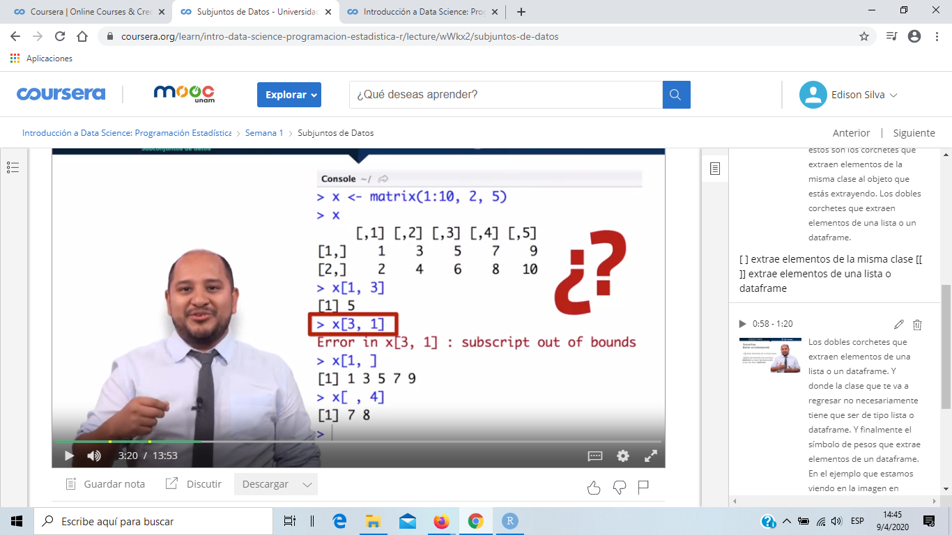

**Función Drop:**

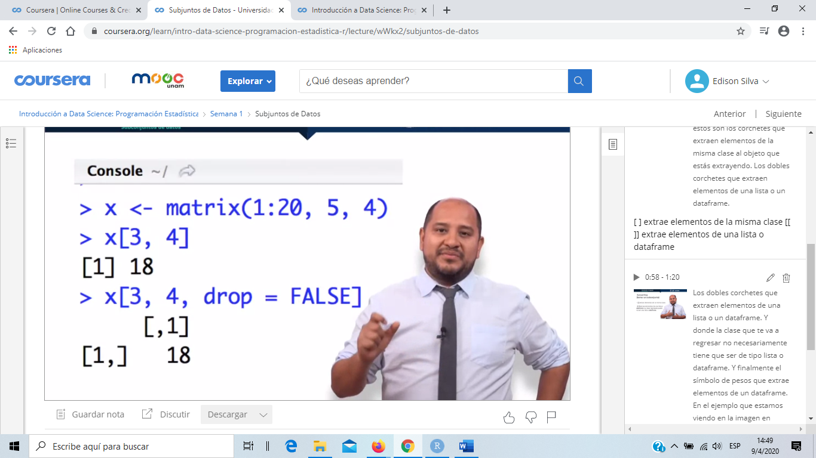

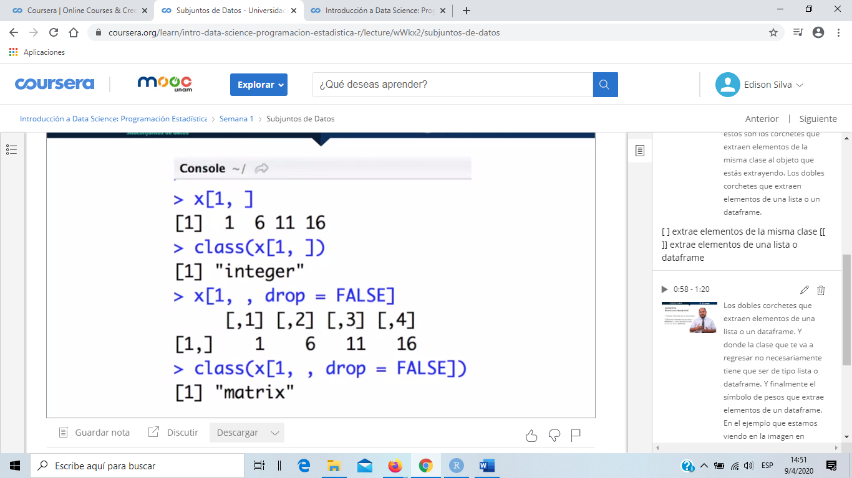



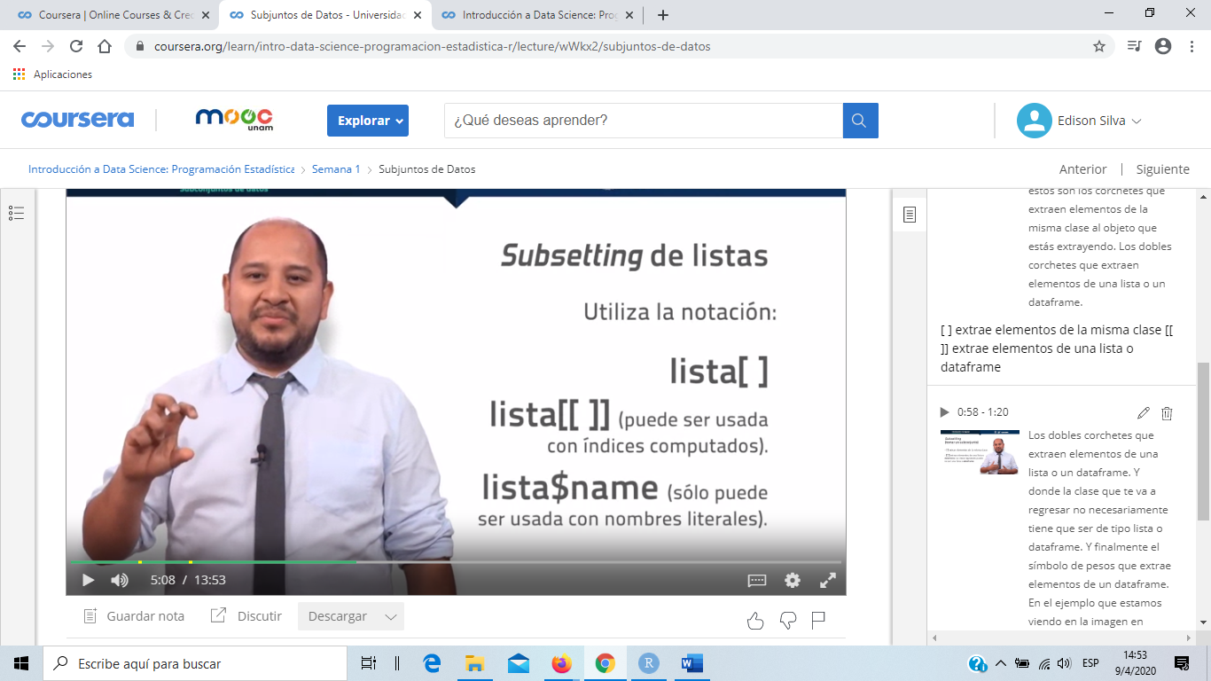

**Ejemplo subsetting de nombres:**

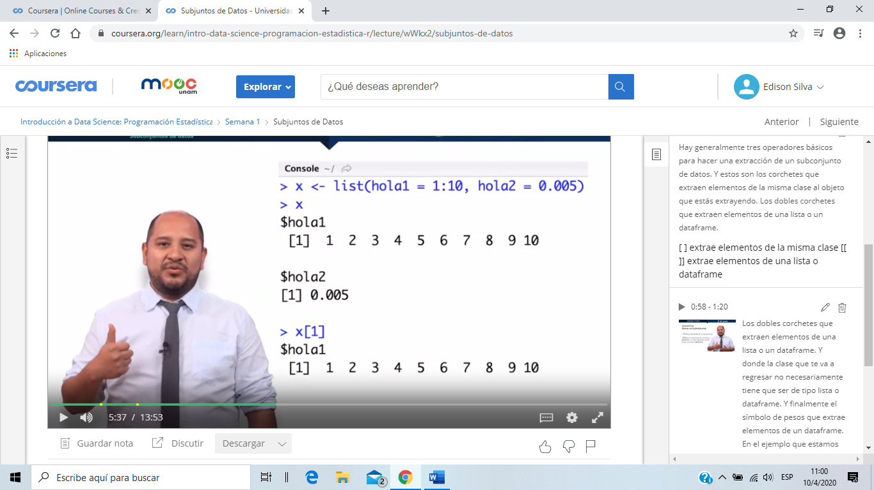

Se puede llamar con secuencia o un número.

Si los elementos tienen nombres literales, se regresará el nombre con su valor en forma de lista.

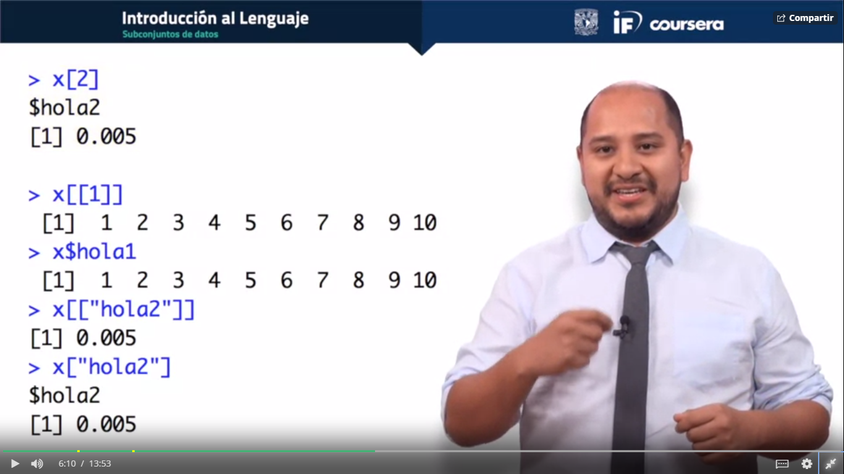

Si se llama con el índice en dobles corchetes o el nombre literal con símbolo $ se regresa un vector con los valores

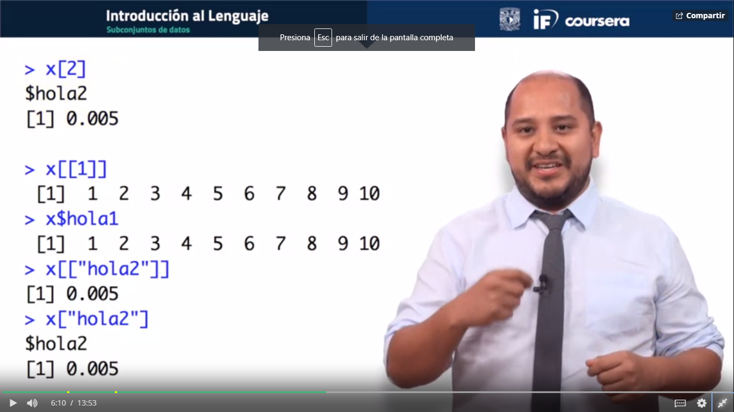

Si se llama con el nombre literal en dobles corchetes, se obtiene el elemento como vector. Si se hace con un corchete, se obtiene con forma de lista con su nombre

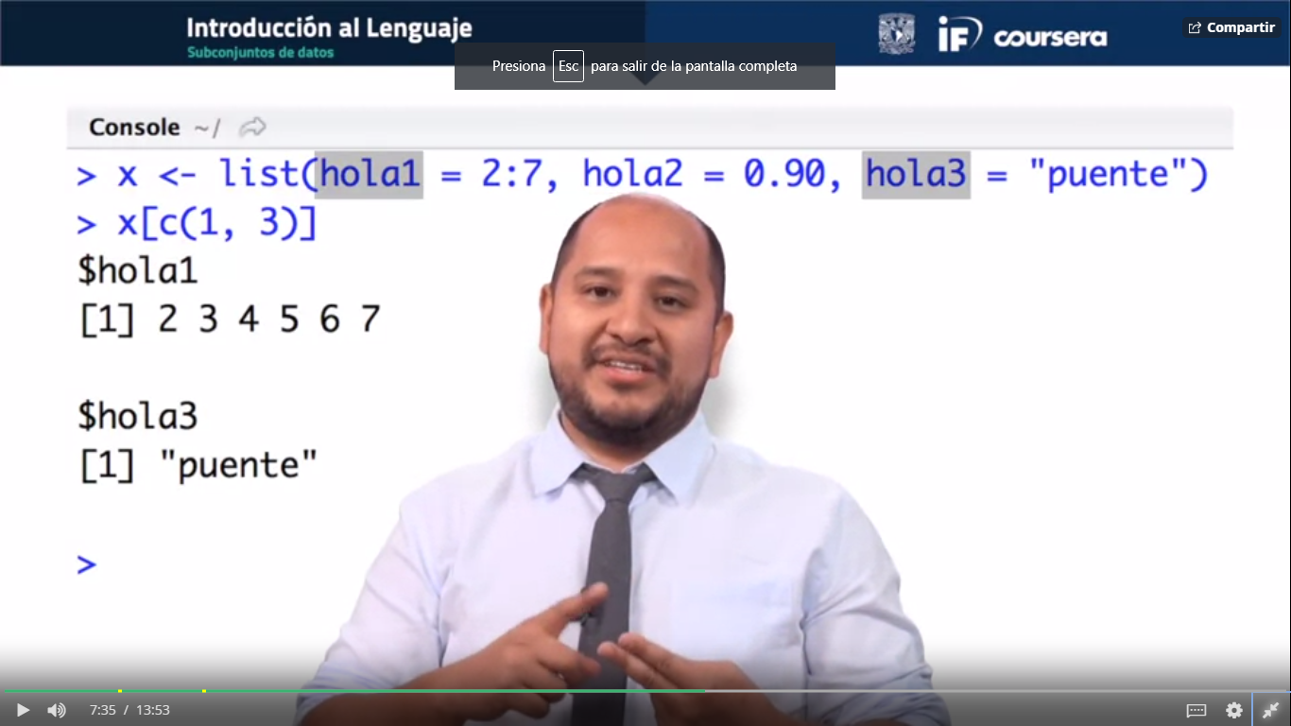



En este caso también se puede llamar elementos por separado por medio de un vector.

**Subsetting de elementos anidados (lista de listas)**

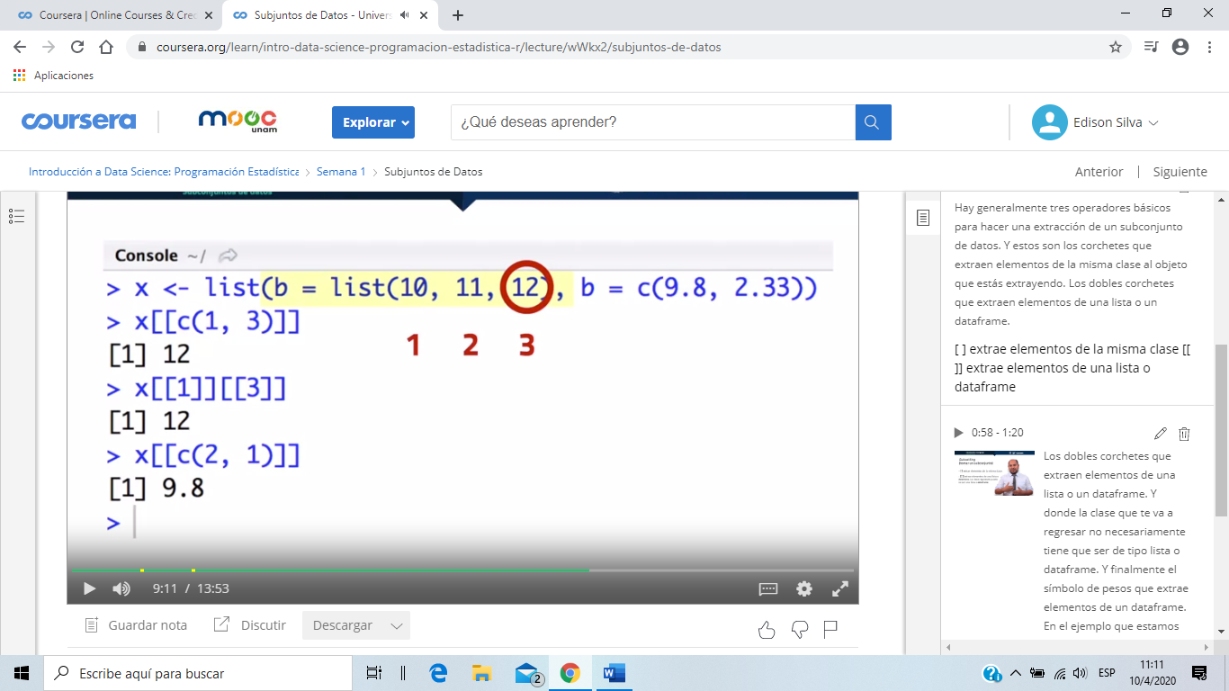

Se accede entre dobles corchetes con el vector con la posición de la lista y el elemento dentro de esa lista.

**Indexación en un dataframe por etiqueta**

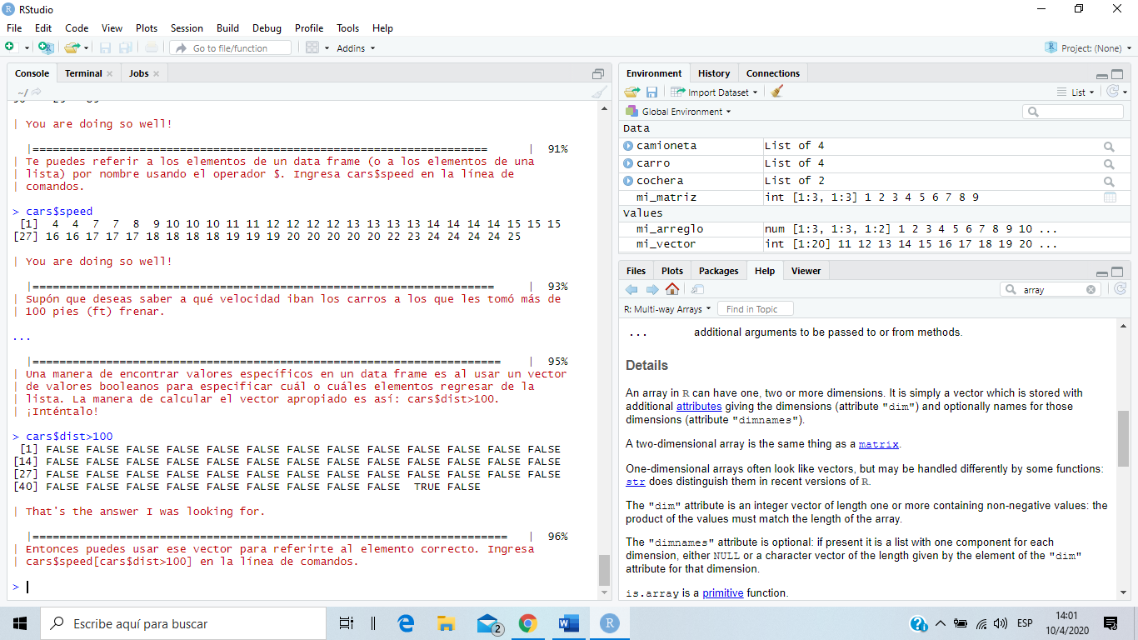

Se reciben valores booleanos que se pueden indexar posteriormente

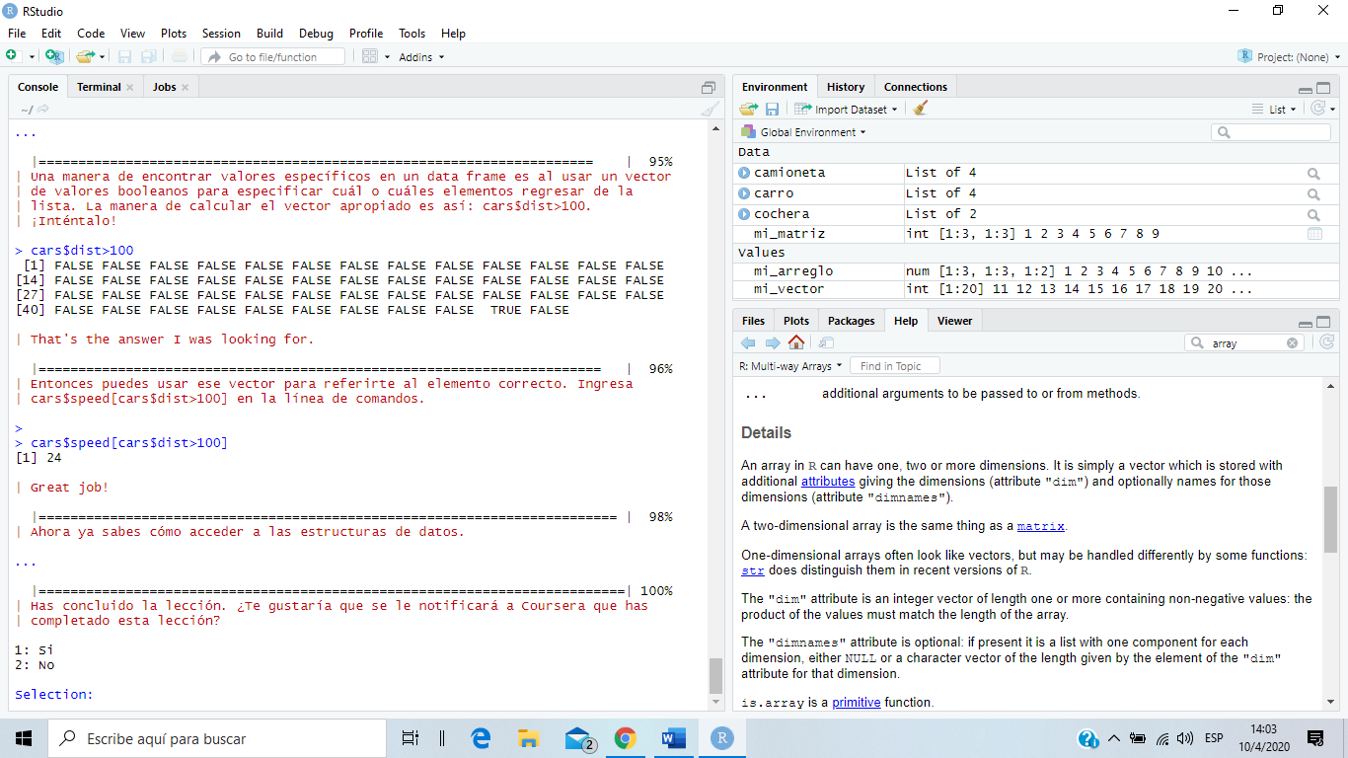

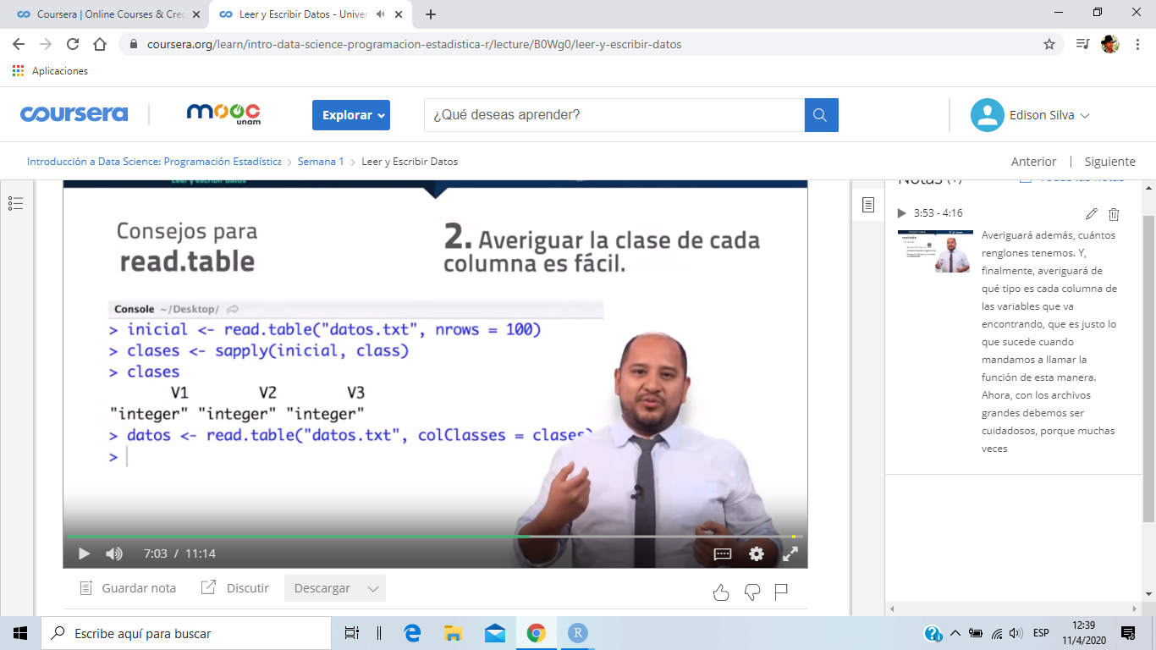

**Escribir datos en una tabla:**

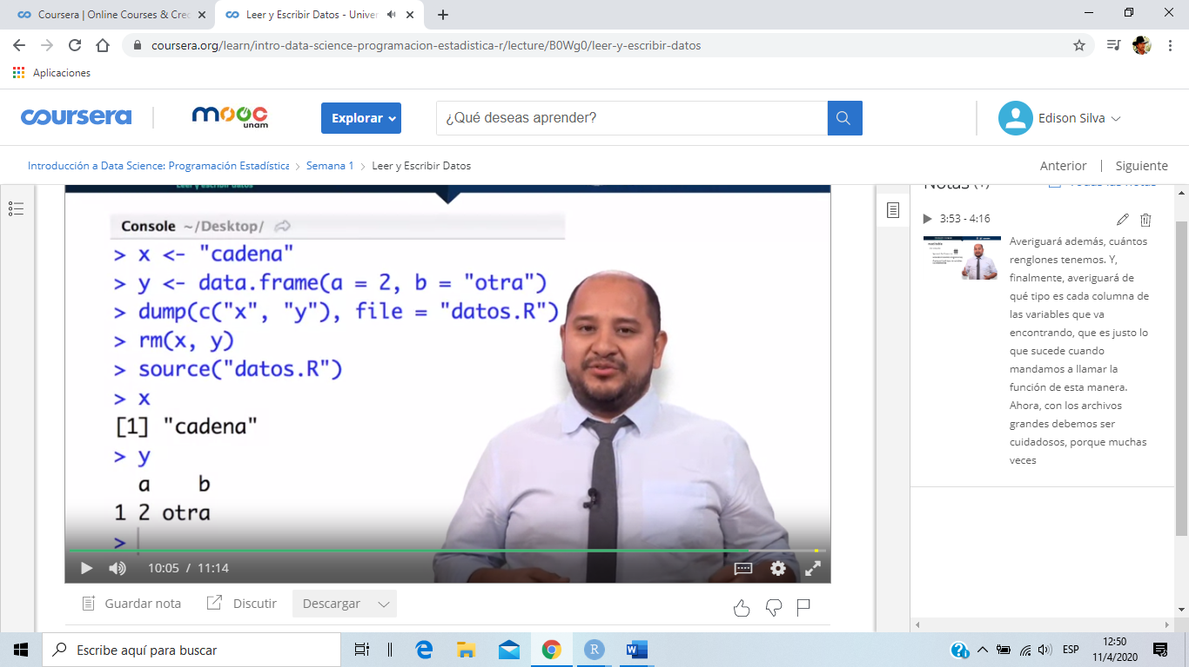

Se utilizan las funciones dump y la función source para leerlos. En este ejemplo, podemos observar que tenemos dos objetos, X y Y. Utilizando la función dump, lo escribimos a un archivo llamado datos.r. Posteriormente, borramos esos dos objetos, pero si utilizamos la función source para leer de nuevo..

Se utilizan las funciones dump y la función source para leerlos. En este ejemplo, podemos observar que tenemos dos objetos, X y Y. Utilizando la función dump,

Posteriormente, borramos esos dos objetos, pero si utilizamos la función source para leer de nuevo ese archivo que acabamos de crear, llamado datos.R, podemos observar que si volvemos a llamar a esos objetos, siguen estando en memoria.

C:\Users\Edison_Silva\Documents\swirl_temp\inmigintnalpry.csv: No such file or directory

**Práctica leer archivo CSV**

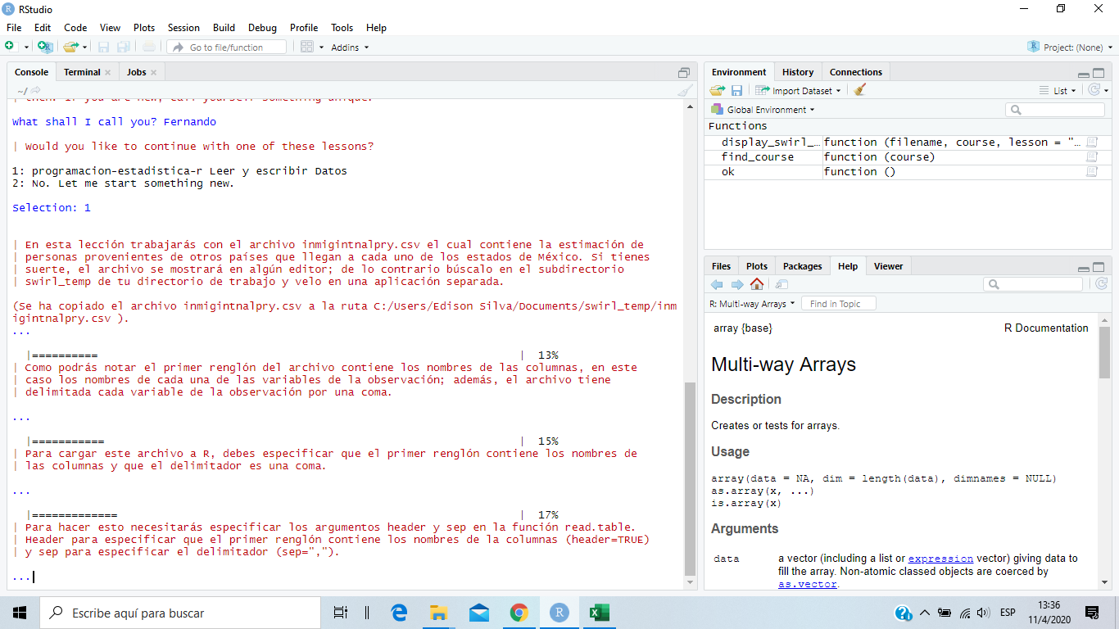

En read.table se especifica que se usa encabezado y el archivo está separado por comas.

OJO: Se debe asignar la información a una variable siempre, por ej datos <-read.table…

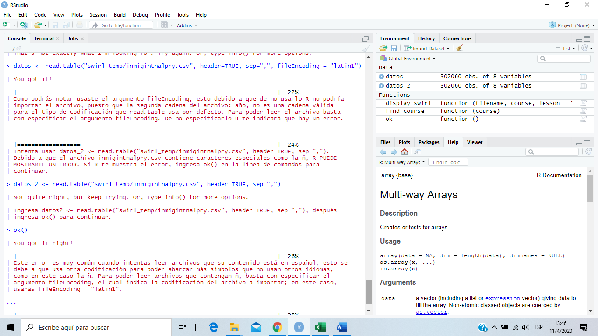

Para ver los datos en R se debe dar clic en la variable si se usa R studio o si no usar la función view()

